**L’histoire des pommes.**

Les pommes étaient déjà récoltées au temps **des Gaulois.** Voici ce que des **archéologues** ont trouvé en fouillant le site de l’**oppidum** de Bibracte : des pommes carbonisées.

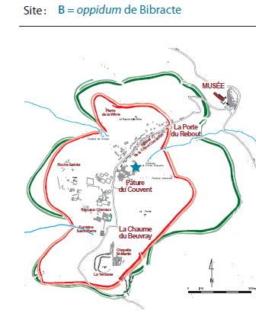 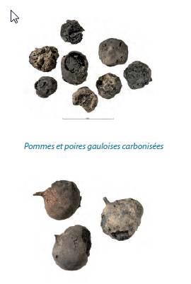

Pour les Gaulois, le pommier, mot d’origine celtique, était un arbre sacré comme le chêne. Les Celtes, qui envahirent la Gaule au cours du 1er millénaire , appréciaient beaucoup la pomme.

**Au Moyen-Age**, les **moines** cultivaient des arbres fruitiers dans leurs monastères, ainsi que les personnalités influentes dans leurs propres jardins bien protégés. Les pommes, bon marché, étaient très appréciées : on en faisait des soupes et  elles servaient de support aux **pommades**.

**Charlemagne (768/814),** ordonna qu’il y ait dans chaque métairie (ferme), des pommiers de différentes espèces pour que l’on fabrique du **cidre**.

**Louis XIV (1638/1715)** chargea l’agronome **Jean de la Quintinie** d’établir les plans de son potager à **Versailles** : les pommiers étaient conduits en cordons, espaliers ou en quenouilles. 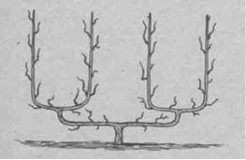

**De nos jours**, il existe près de 6000 variétés de pommes parfaitement identifiées.

**Questions pour vérifier si tu as compris :**

Quelle preuve a-t-on que les Gaulois cultivaient déjà des pommiers ?

…………………………………………………………………………………………………………………………………………………………..

Quel roi a ordonné que les agriculteurs cultivent des pommes ?

…………………………………………………………………………………………………………………………………………………………..

Comment se nommait l’agronome qui a dessiné les plans du potager de Louis XIV ?

…………………………………………………………………………………………………………………………………………………………..

Combien connait-on de variétés de pommes aujourd’hui ?

…………………………………………………………………………………………………………………………………………………………..

A ton avis, les pommes existaient-elles avant les Gaulois ?

…………………………………………………………………………………………………………………………………………………………..

**Santé : pourquoi manger des pommes ?**

La **pomme** est un **fruit santé** par excellence. Elle apporte **peu de calories** (Elle ne fait pas grossir.). Elle est **riche en vitamine C** (surtout sa peau) et elle est **riche en fibre (notamment la pectine)**. Manger des pommes permet d'apporter aux corps une très bonne **énergie** dont on a besoin pour vivre, grandir, bouger et réfléchir.

Manger deux pommes par jour pourrait **protéger** contre le risque de maladies cardiovasculaires en réduisant le taux de cholestérol , selon des chercheurs américains. Ses fibres permettent de se rassasier (couper la faim). D’ailleurs, un vieux proverbe dit « **Une pomme par jour éloigne le médecin.**»

**Avec les pommes, ramassées en automne, on peut faire aussi :**

**Du jus de pommes :** Le jus qui sort du pressoir est le jus de pomme. On peut en boire tout de suite, mais en petite quantité. Par la suite, pour que le jus ne se dégrade pas, il faut le pasteuriser en le chauffant à une température de 78° ou le congeler.

**Du cidre :** Le cidre est une boisson alcoolisée contenant 5° ou 6° d’alcool, obtenue par fermentation

du jus de pomme (moût).

**De l’eau de vie de cidre :** Le bouilleur de cru (celui qui distille les fruits) va distiller le surplus de la récolte de pomme avec un alambic. Il fait bouillir le cidre. L’alcool s’évapore puis se condense et tombe goutte à goutte dans un récipient.

*Le cidre et l’eau de vie sont des alcools. Ils ne doivent pas être consommés par les enfants. Ils peuvent être consommés par les adultes mais en petites quantités car l’alcool a une influence sur le développement de nombreuses maladies.*

**Le vinaigre de cidre :** Le vinaigre est obtenu à partir du cidre que l’on laisse vieillir au contact d’un amas de cellules que l’on appelle la mère.

**Questions pour vérifier si tu as compris :**

Qu’apporte la pomme à notre corps ?

…………………………………………………………………………………………………………………………………………………………..

Combien de pommes est-il conseillé de manger par jour ?

…………………………………………………………………………………………………………………………………………………………..

Que peut-on fabriquer à partir des pommes ? Entoure en rouge ceux que tu ne dois pas boire.

…………………………………………………………………………………………………………………………………………………………..

**Histoire de la fabrication du jus de pommes**

**Le broyage des pommes**

La première étape, après la récolte des pommes, dans **la fabrication du jus artisanal** est le broyage de ces dernières.

**Dans les temps anciens**, **les pommes étaient écrasées** (ou pilées ) **dans des auges** ou dans des bassins **en bois** dur ou en pierre du pays. **Les fruits étaient broyés au moyen d'un gros pilon** en bois dur . Ce procédé exigeait un important travail de la part de l'homme.

Dans quelques régions, on utilisait un appareil que l'on appelait une lonlaire . On déposait les pommes dans l'auge et deux hommes faisaient basculer dans les deux sens la demi-meule pour écraser les fruits.

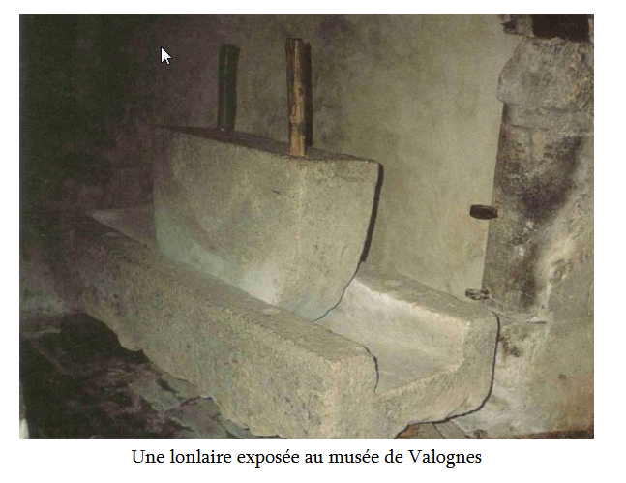

Puis on inventa une installation permettant un écrasement par rotation d'une vraie roue épaisse dans une auge circulaire. Ainsi apparut le " tour à piler ".

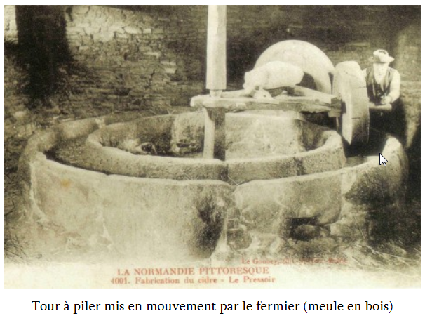

Broyeur manuel

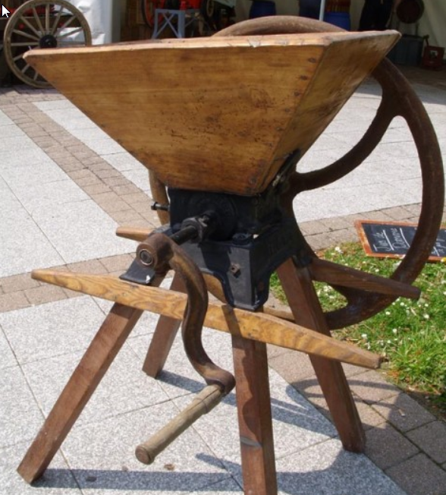 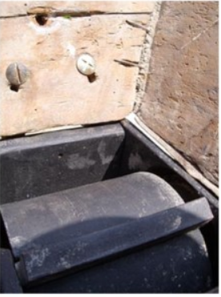

Rouleau métallique pour broyer les pommes qui sont poussées à l’intérieur.

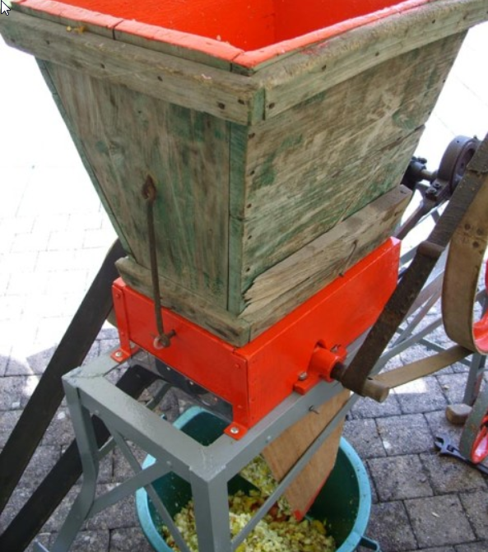

Broyeur mécanique à moteur

**Les pressoirs**

Définition du grand Larousse: appareil au moyen duquel on presse le raisin, les pommes, les olives et d'autres fruits pour en extraire le jus.

Les pressoirs existaient déjà au temps des Romains. Voici quelques pressoirs artisanaux ([mécanique](http://fr.wiktionary.org/wiki/m%C3%A9canique) ou [manuel](http://fr.wiktionary.org/wiki/manuel) ).

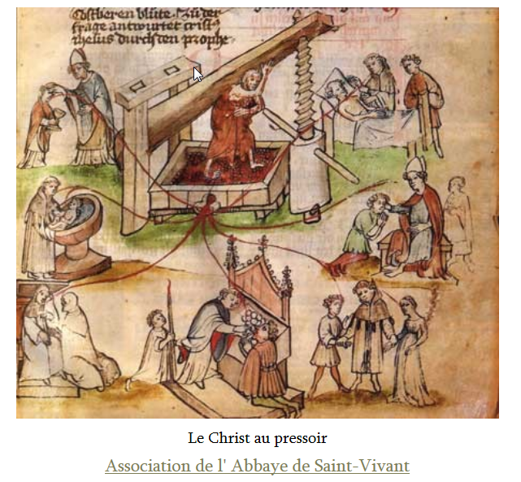 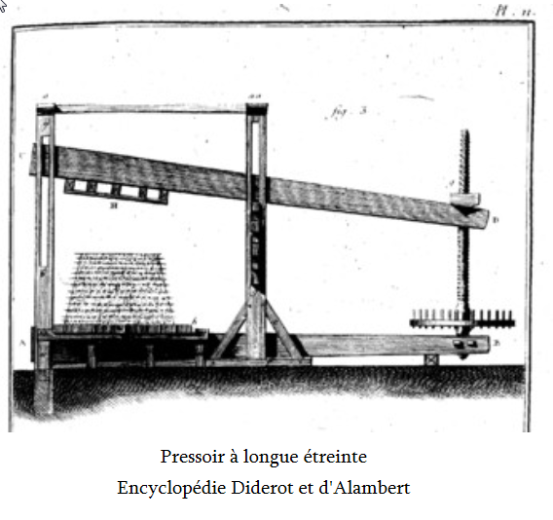 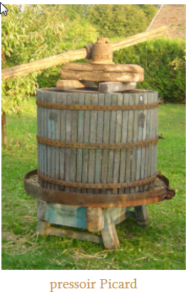 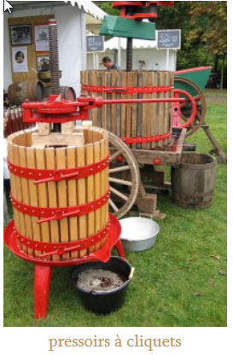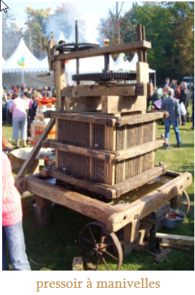 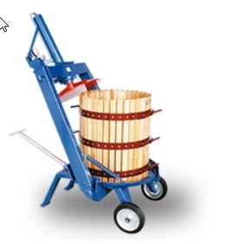 Pressoir manuel hydraulique

Les pommes qui restent au fond du pressoir quand on a retiré le jus s’appellent **le pommé.**

**Aujourd’hui, les Français consomment** 163 millions de litres de jus de pommes/an. 90% de ce jus de pommes vient de France. En France, environ **20 kg** de pommes sont consommés par an et par foyer.

Elle est donc produite en grosse quantité de façon industrielle (voir sur le site [**http://www.dailymotion.com/video/xeeoik_fabication-du-jus-de-pommes_tech**](http://www.dailymotion.com/video/xeeoik_fabication-du-jus-de-pommes_tech) **)**

**Questions pour vérifier si tu as compris :**

Cite différents types de broyeurs artisanaux ?

…………………………………………………………………………………………………………………………………………………………..

Recopie la définition du pressoir.

…………………………………………………………………………………………………………………………………………………………..

Cite différents types de pressoirs artisanaux ?

…………………………………………………………………………………………………………………………………………………………..

Quel est le vrai nom du gâteau de pommes que nous avons obtenu après avoir pressé les pommes ?

…………………………………………………………………………………………………………………………………………………………..

Combien de KG de pommes une famille française consomme-t-elle par an ?

…………………………………………………………………………………………………………………………………………………………..

A ton avis, pourquoi le jus de pommes est-il produit de façon industrielle ?

…………………………………………………………………………………………………………………………………………………………..

**Géographie : Où les pommes sont-elles produites ?**

Le pommier est un arbre qui préfère l’humidité et la douceur.

La France est un des pays du monde qui produit le plus de pommes (2 millions de tonnes par an). C’est le premier exportateur mondial (On vend des pommes françaises à l’étranger).

Voici la carte des régions productrices de pommes en France.

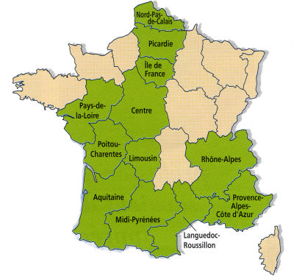

Voici la **carte du monde des pays producteurs de pommes.**

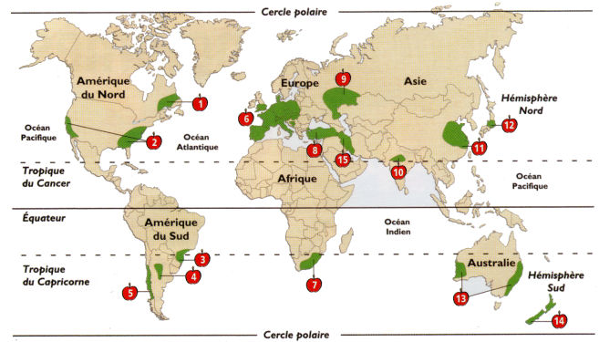

1. Canada - 2. États-Unis - 3. Brésil - 4. Argentine - 5. Chili - 6. Europe (Royaume-Uni, Allemagne, France, Espagne, Portugal, Italie, Pologne...) - 7. Afrique du Sud - 8. Turquie - 9. Russie - 10. Inde - 11 Chine - 12. Japon - 13. Australie - 14. Nouvelle-Zélande.

|  |
| --- |
| **Questions pour vérifier si tu as compris :**  Cite différentes régions productrices de pommes ?  ………………………………………………………………………………………………………………………………………………………….  Cite différents pays producteurs de pommes ?  …………………………………………………………………………………………………………………………………………………………..  Comment se nomme notre région ?  …………………………………………………………………………………………………………………………………………………………..  Notre région est-elle un gros producteur de pommes ?  …………………………………………………………………………………………………………………………………………………………..  A ton avis, pourquoi ?  …………………………………………………………………………………………………………………………………………………………..           Les Celtes, qui envahirent la Gaule au cours du 1er millénaire , appréciaient beaucoup la pomme. |